Начальник Главного управления МЧС России по г. Москве поздравил подчиненных с Днем пожарной охраны
30.04.2025
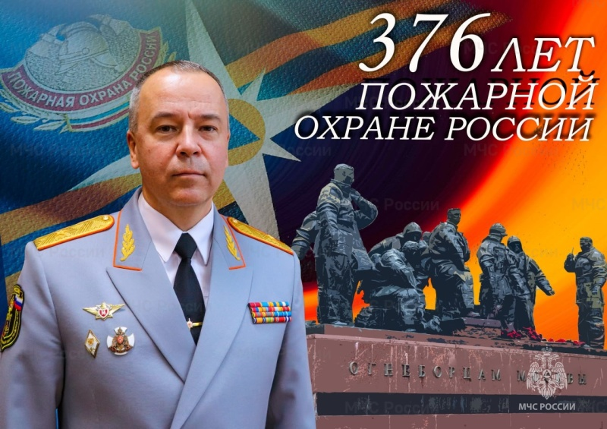
30.04.2025.
Начальник Главного управления МЧС России по г. Москве поздравил подчиненных и ветеранов службы с Днем пожарной охраны России. В поздравлении говорится:
«Товарищи офицеры! Уважаемые коллеги! Дорогие ветераны!
Поздравляю вас с профессиональным праздником – Днем пожарной охраны России!
История пожарной охраны в России насчитывает более трёх столетий побед над огненной стихией, высокого профессионализма и верности долгу. Утвержденная 30 апреля 1649 года по указу царя Алексея Михайловича, она стала прочным фундаментом для развития системы обеспечения пожарной безопасности в государстве.
Годы изменили облик пожарных частей, экипировку огнеборцев, средства и способы тушения, методы обеспечения пожарной безопасности. Неизменными остались личностные качества тех, кто выбирает эту профессию делом своей жизни. В рядах пожарной охраны всегда служили и служат доблестные, отважные, преданные своему делу люди.
Ежедневная и самоотверженная борьба за каждую жизнь человека, нуждающегося в помощи, закаляет характер, укрепляет дух, рождает в сердцах пожарных непоколебимую решимость и готовность к самопожертвованию, делая их настоящими героями нашего времени.
День пожарной охраны – это не только профессиональный праздник, но и дань памяти тем, кто стоял у истоков и в разные годы развивал пожарно-спасательную службу.
Особые слова благодарности выражаю ветеранам, которые своим многолетним и кропотливым трудом вносят колоссальный вклад в развитие пожарного дела в стране. Ваши опыт и знания являются бесценным наследием для молодого поколения сотрудников, продолжающих славные традиции пожарного братства.
Товарищи офицеры, уважаемые коллеги, дорогие ветераны от всей души желаю вам и вашим близким крепкого здоровья, благополучия, стойкости духа и успехов в вашей благородной службе!».

Адрес страницы: http://sao.mos.ru/officially/district/moe-cao-reports/detail/12945807.html
Префектура Северного административного округа города Москвы

